**SQL – Examen Final**

Enviar el examen resuelto con el asunto “SQL - [Nombre completo del alumno].sql”

**PARTE A : Responda las siguientes preguntas (2pts cada pregunta)**

1. Convierte la siguiente consulta (tablas derivadas) a una consulta con CTEs (Common Table Expression).

|  |
| --- |
| SELECT año_orden, COUNT(DISTINCT Cod_Cliente) AS cant_clientes  FROM (  SELECT YEAR(orderdate) AS año_orden ,custid AS Cod_Cliente  FROM Sales.Orders) AS tablita  GROUP BY año_orden  HAVING COUNT(DISTINCT Cod_Cliente) > 70 |

1. ¿Cómo se obtiene el número de registros de la tabla "PERSON"?

|  |
| --- |
| SELECT ___________________________________________________________ |

1. ¿Cuál de las siguientes sentencias obtiene el mismo resultado de: SELECT NAME FROM CUSTOMER WHERE STATE = 'VA';

a) SELECT NAME IN CUSTOMER WHERE STATE IN ('VA');

b) SELECT NAME IN CUSTOMER WHERE STATE = 'VA';

c) SELECT NAME IN CUSTOMER WHERE STATE = 'V';

d) SELECT NAME FROM CUSTOMER WHERE STATE IN ('VA');

1. Su supervisor de Ventas quiere un reporte que muestre los primeros cinco peores vendedores. ¿Cuál de las siguientes sentencias producirá el resultado deseado?

a) SELECT TOP 5 SalesPersonaID, SUM(OrderAmount) FROM SalesOrders ORDER BY OrderAmount DESC

b) SELECT TOP 5 SalesPersonaID, SUM(OrderAmount) FROM SalesOrders GROUP BY SalesPersonaID ORDER BY SUM(OrderAmount)

c) SELECT TOP 5 SalesPersonaID, OrderAmount FROM SalesOrders GROUP BY SalesPersonaID

d) SELECT DISTINCT TOP 5 SalesPersonaID, OrderAmount FROM SalesOrders ORDER BY OrderAmount ASC

1. Se requiere insertar el valor de "Pedro" en la columna LAST_NAME de la tabla PERSONAS, ¿Qué sentencia utilizaría?

|  |
| --- |
| INSERT ___________________________________________________________ |

**PARTE B : Considere el siguiente modelo y complete las siguientes queries (2pts cada pregunta)**

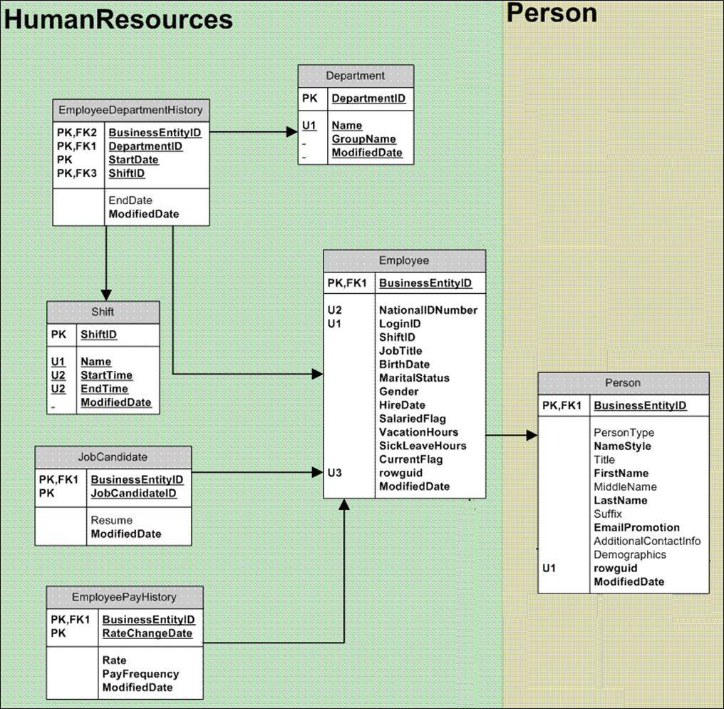

1. Mostrar todos los datos de los Empleados cuyo apellido contenga la letra "S"

|  |
| --- |
| select _____________ from HumanResources.Employee e inner join Person.Person p on e.BusinessEntityID = p._______________ where __________ like ____________; |

1. Mostrar a todos los empleados que se encuentran en el departamento de 'Production' y de ‘Quality Assurance'

|  |
| --- |
| select __________________________________ from HumanResources.Employee e inner join HumanResources.EmployeeDepartmentHistory h on e.BusinessEntityID = h.________________ inner join HumanResources.Department d on d.DepartmentID = h.________________ where h.EndDate is null and ____________________________ ; |

1. Obtener la cantidad de empleados que trabajan por cada departamento y grupo de trabajo.

|  |
| --- |
| SELECT _________________________________ FROM HumanResources.Department D inner join HumanResources.EmployeeDepartmentHistory ED on ____________________________________ GROUP BY __________________________ |

1. Obtener la lista de los empleados cuya edad es mayor que 40 años. presente el nombre, apellido, sexo, fecha de nacimiento y edad.

|  |
| --- |
| SELECT ___________________________________________ , (DATEDIFF(yy,E.BirthDate,GETDATE()) ) AS EDAD FROM HumanResources.Employee E INNER JOIN Person.Person P ON ______________________________ WHERE ______________________________ > _____ |

1. Obtener la cantidad de empleados de sexo femenino y masculino

|  |
| --- |
| SELECT E.Gender, ____________________ FROM HumanResources.Employee E GROUP BY __________________ |